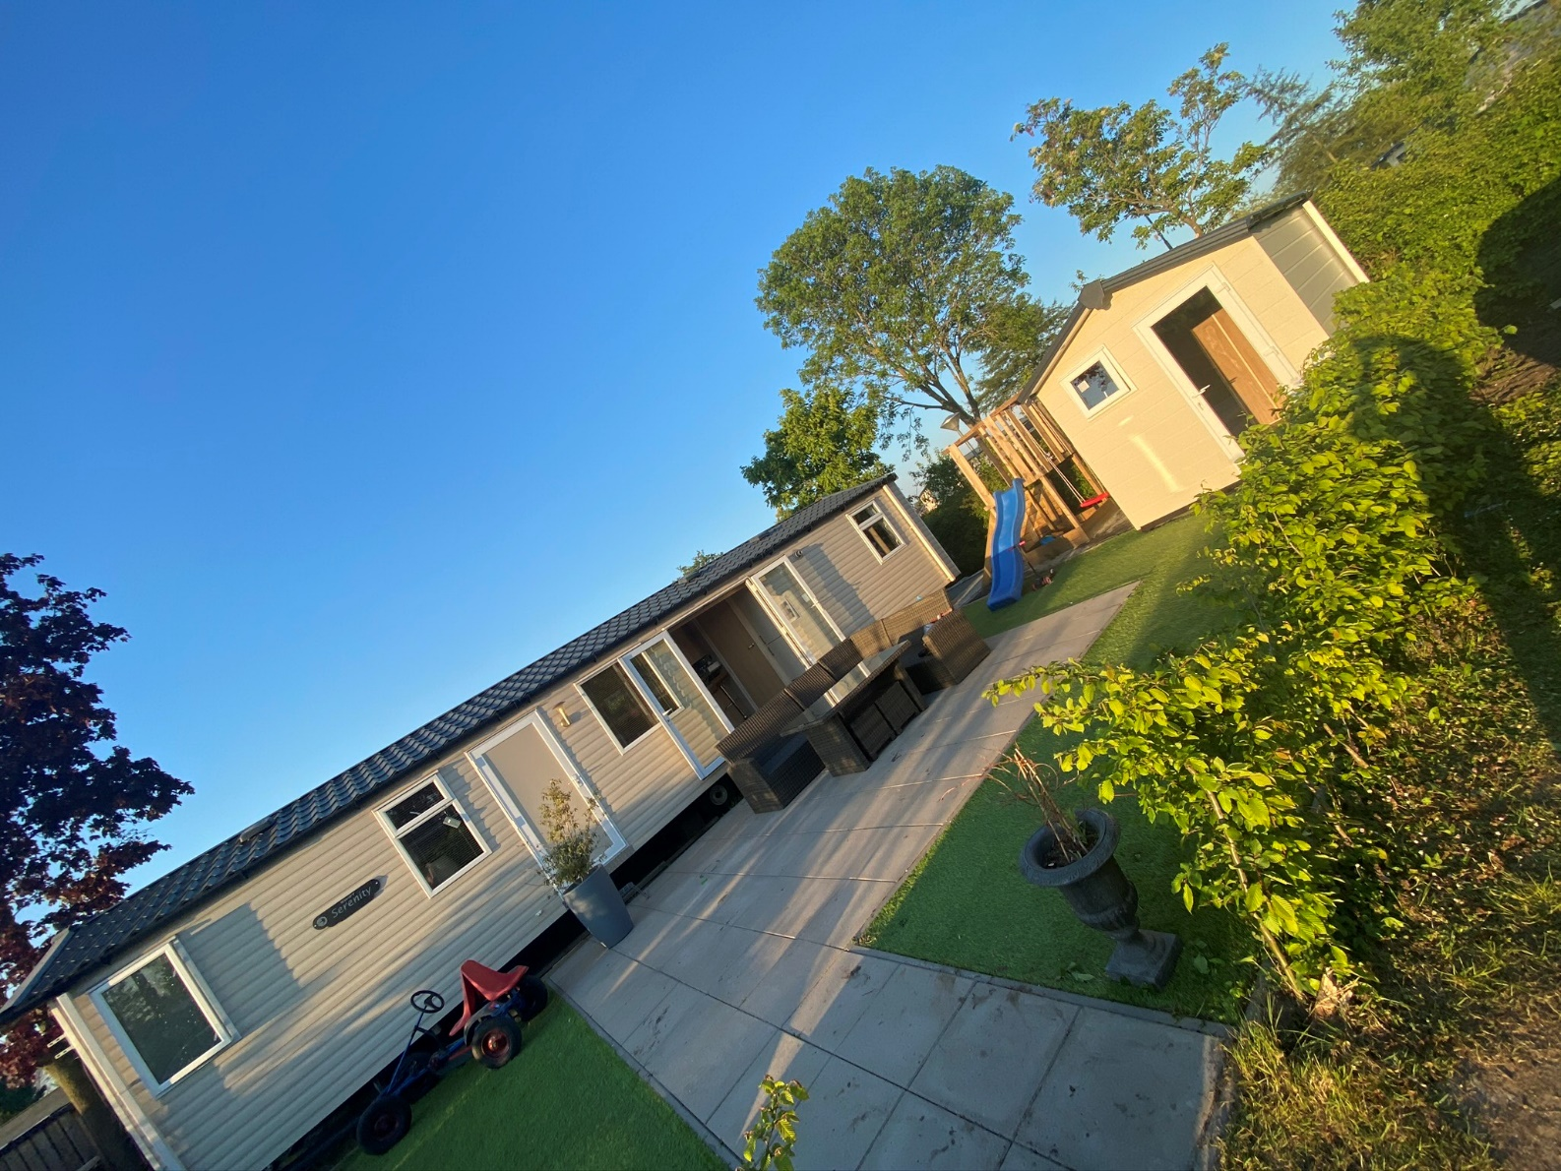

**Swift Serenity (honden toegestaan)**

**Vraagprijs  
€34.950,-**

**Honden  
toegestaan**

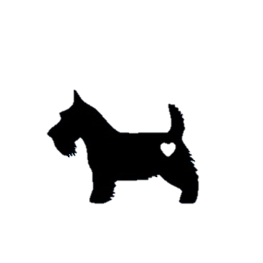

**Kenmerken**

* Perceeloppervlakte 175m²
* 3 slaapkamers
* Bouwjaar 2014
* Lengte 11,80 meter
* Breedte 3,70 meter
* Honden toegestaan
* Aluminium schuur
* Type caravan aluminium
* Ruime slaapkamers
* Toilet 2x
* Dubbel glas
* Pvc Deuren

**Algemene informatie**   
Standplaats: DA06

**Staangeld 2021** €2.171  
Toeristenbelasting €124,-   
Vastrecht elektra €48,-

Vastrecht water €39,-   
Totaal €2.382,-

Wij raden gebruik van digitenne aan.

WiFi voor een heel seizoen €110,-

Elektra (factuur achteraf) €0,40 per kWh

Water 15m3 gratis, daarna €4,00 per m3

Interesse in deze vakantiewoning? Loop gerust even binnen voor meer informatie!

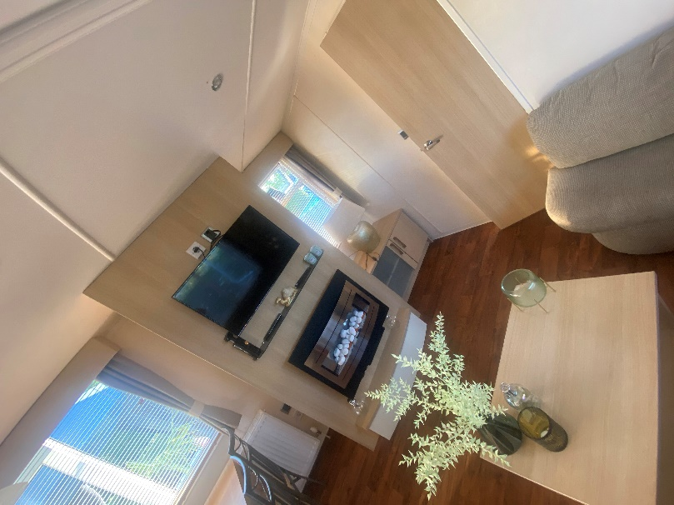

**Bij de verkoopprijs inbegrepen:**

* Slaapkamer Dekens/Kussens
* TV
* Magnetron
* Handstofzuiger
* Partytent
* Speelhuisje met zandbak, glijbaan en schommel
* Samsung Wasmachine
* Samsung Droger
* Amerikaanse Koelkast
* Loungeset met kussens
* Opbergbox
* Zwembad Intex 549x247x132



